CEI PRIMEIROS PASSOS PROF.ª TEREZINHA BERTUCCI ROTTA

VARGEM BONITA – SC- Fone: (49) 35480382

Professora: ADRIANA CORREIA DE MELO
Aluno (a) .........................................................

ATIVIDADES PARA SEREM DESENVOLVIDAS DO DIA 08/09 À 11/09

- VAMOS ESTIMULAR A CONCENTRAÇÃO DOS NOSSOS PEQUENOS.

- PEGUE ALGUNS BRINQUEDOS PEQUENOS E EMBRULHE COM PAPEL ALUMÍNIO.

- APRESENTE OS EMBRULHOS PARA O BEBÊ E O DEIXE EXPLORAR LIVREMENTE.

OBS: ATENÇÃO PARA QUE O BEBÊ NÃO COLOQUE PEDAÇOS DO PAPEL NA BOCA.

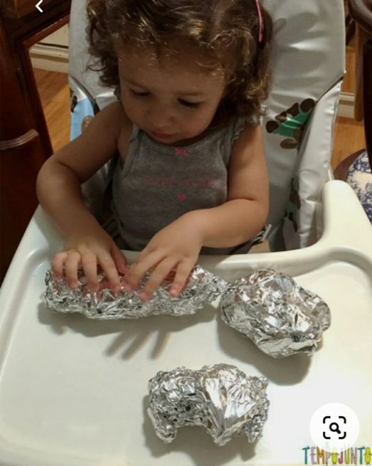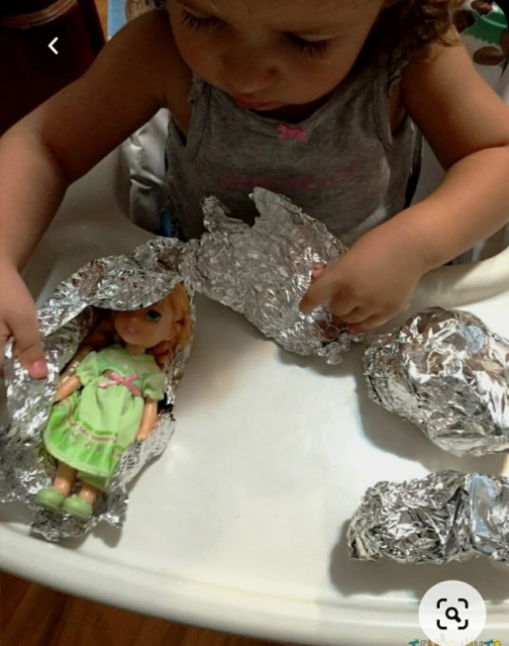

ÓTIMA SEMANINHA !!! GRANDE ABRAÇO DA PROFESSORA ADRIANA!

